* **Εισαγωγή**

Χρονική αποτίμηση αλγορίθμων εύρεσης προσεγγιστικά πλησιέστερου γείτονα και αλγορίθμων ομαδοποίησης δεδομένων, με τη χρήση κωδικοποιημένων χρονοσειρών

* **Χρήση μετρικών για τη σύγκριση αποτελεσμάτων**

Για τη σύγκριση των αποτελεσμάτων πριν και μετά τη κωδικοποίηση των χρονοσειρών χρησιμοποιήθηκαν οι μετρικές :

1. Approximate Average
2. Approximate True
3. Maximum Approximation Factor
4. Clustering Time
5. Δέλτα
6. Δέλτα %

όπου **Δέλτα** ορίζεται ως η διαφορά μεταξύ δύο μετρικών και **Δέλτα %** ως η κανονικοποιημένη, ποσοστιαία διαφορά μεταξύ δύο μετρικών, πριν και μετά τη κωδικοποίηση των χρονοσειρών

* **Ακρωνύμια**

**Appr. Avg. = Approximate Average**

**Appr. True = Approximate True**

**M.A.F. = Maximum Approximation Factor**

* **Αποτελέσματα αλγορίθμων εύρεσης προσεγγιστικά πλησιέστερου γείτονα**

Χαρακτηριστικά 1ης μεθόδου :

$Αλγόριθμος αναζήτησης=LSH$

1. Αναπαράσταση χρονοσειράς **Ti** = **(Y1, Y2, …, Ym)**
2. Μετρική απόστασης = **Ευκλείδεια (L2)**
3. Dataset = **350 χρονοσειρές**
4. Queryset = **9 χρονοσειρές**

|  |  |
| --- | --- |
| Παράμετροι | |
| L | $$5$$ |
| K | $$4$$ |
| W | 6 |
| Threshold | 117 |

|  |  |  |  |  |
| --- | --- | --- | --- | --- |
|  | Αρχικές | Κωδικοποιημένες | Δέλτα | Δέλτα % |
| Appr. Avg. | $$13.41 ms$$ | $$3.42 ms$$ | $$9.99 ms$$ | $$74.49$$ |
| Appr. True | $$110.44 ms$$ | $$33.51 ms$$ | $$76.93 ms$$ | $$69.65$$ |
| M.A.F. | $$2.31$$ | $$2.45$$ | $$-0.14$$ | $$-6.06$$ |

Χαρακτηριστικά 2ης μεθόδου :

$Αλγόριθμος αναζήτησης=Hypercube$

1. Αναπαράσταση χρονοσειράς **Ti** = **(Y1, Y2, …, Ym)**
2. Μετρική απόστασης = **Ευκλείδεια (L2)**
3. Dataset = **350 χρονοσειρές**
4. Queryset = **9 χρονοσειρές**

|  |  |
| --- | --- |
| Παράμετροι | |
| K | $$14$$ |
| M | $$10$$ |
| Probes | 2 |
| W | 6 |

|  |  |  |  |  |
| --- | --- | --- | --- | --- |
|  | Αρχικές | Κωδικοποιημένες | Δέλτα | Δέλτα % |
| Appr. Avg. | $$2.78 ms$$ | $$1.05 ms$$ | $$1.73 ms$$ | $$62.23$$ |
| Appr. True | $$109.79 ms$$ | $$33.53 ms$$ | $$76.26 ms$$ | $$62.45$$ |
| M.A.F. | $$5.41$$ | $$3.90$$ | $$1.51$$ | $$27.91$$ |

Χαρακτηριστικά 3ης μεθόδου:

$Αλγόριθμος αναζήτησης=LSH$

1. Αναπαράσταση χρονοσειράς **Ti** = **((X1, Y1), (X2, Y2), …, (Xm,Ym))**
2. Μετρική απόστασης = **Discrete Fréchet**
3. Dataset = **10 χρονοσειρές** (αναφορά)
4. Queryset = **9 χρονοσειρές**

|  |  |  |
| --- | --- | --- |
| Παράμετροι | Αρχικές | Κωδικοποιημένες |
| L | $$5$$ | $$5$$ |
| K | $$4$$ | $$4$$ |
| W | $$6$$ | $$6$$ |
| Delta | $$0.29$$ | $$0.08$$ |
| Threshold |  |  |

|  |  |  |  |  |
| --- | --- | --- | --- | --- |
|  | Αρχικές | Κωδικοποιημένες | Δέλτα | Δέλτα % |
| Appr. Avg. | $$16494.96 ms$$ | $$2531.43 ms$$ | 13963.53 $ms$ | $$84.65$$ |
| Appr. True | $$70083.87 ms$$ | $$8648.41 ms$$ | 61435.46 $ms$ | $$87.65$$ |
| M.A.F. | $$1.23$$ | $$1.36$$ | $$-0.13$$ | $$-10.56$$ |

Χαρακτηριστικά 4ης μεθόδου:

$Αλγόριθμος αναζήτησης=LSH$

1. Αναπαράσταση χρονοσειράς **Ti** = **((X1, Y1), (X2, Y2), …, (Xm,Ym))**
2. Μετρική απόστασης = **Continuous Fréchet**
3. Dataset = **10 χρονοσειρές** (αναφορά)
4. Queryset = **9 χρονοσειρές**

|  |  |  |
| --- | --- | --- |
| Παράμετροι | Αρχικές | Κωδικοποιημένες |
| L | $$1$$ | $$1$$ |
| K | $$4$$ | $$4$$ |
| W | $$6$$ | $$6$$ |
| Delta | $$0.14$$ | $$0.04$$ |
| Threshold | $$4$$ | $$4$$ |
| Epsilon |  |  |

|  |  |  |  |  |
| --- | --- | --- | --- | --- |
|  | Αρχικές | Κωδικοποιημένες | Δέλτα | Δέλτα % |
| Appr. Avg. | $$496875.01 ms$$ | $$45554.62 ms$$ | 451320.39 $ms$ | $$90.83$$ |
| Appr. True | $$1146955.51 ms$$ | $$115447.53 ms$$ | $$1031507.98 ms$$ | $$89.93$$ |
| M.A.F. | $$2.22$$ | $$1.81$$ | $$0.41$$ | $$18.46$$ |

Σχολιασμός αποτελεσμάτων :

Παρατηρούμε ότι για μία κωδικοποίηση στα δεδομένα της τάξης **~3.3**, επιτυγχάνεται όμοια χρονική επιτάχυνση όταν οι μέθοδοι **LSH** και **Hypercube** χρησιμοποιούν την **Ευκλείδεια** μετρική απόστασης, ενώ 3 φορές μεγαλύτερη επιτάχυνση όταν χρησιμοποιείται η μετρική **Discrete** ή **Continuous Fréchet.**

* **Αποτελέσματα αλγορίθμων ομαδοποίησης δεδομένων**

Χαρακτηριστικά 1ης μεθόδου :

1. Αλγόριθμος ομαδοποίησης = **Lloyd’s**
2. Αναπαράσταση χρονοσειράς **Ti** = **(Y1, Y2, …, Ym)**
3. Μετρική απόστασης = **Ευκλείδεια (L2)**
4. Dataset = **350 χρονοσειρές**
5. Queryset = **NaN**

|  |  |
| --- | --- |
| Παράμετροι | |
| Clusters |  |

|  |  |  |  |  |
| --- | --- | --- | --- | --- |
|  | Αρχικές | Κωδικοποιημένες | Δέλτα | Δέλτα % |
| Clustering Time | $$6.50 s$$ | $$1.93 s$$ | $$4.57 s$$ | $$70.30$$ |

Χαρακτηριστικά 2ης μεθόδου :

1. Αλγόριθμος ομαδοποίησης = **LSH Range Search**
2. Αναπαράσταση χρονοσειράς **Ti** = **(Y1, Y2, …, Ym)**
3. Μετρική απόστασης = **Ευκλείδεια (L2)**
4. Dataset = **350 χρονοσειρές**
5. Queryset = **NaN**

|  |  |
| --- | --- |
| Παράμετροι | |
| Clusters | $$10$$ |
| k | $$4$$ |
| L |  |

|  |  |  |  |  |
| --- | --- | --- | --- | --- |
|  | Αρχικές | Κωδικοποιημένες | Δέλτα | Δέλτα % |
| Clustering Time | $$1.25 s$$ | $$0.38 s$$ | $$0.87 s$$ | $$69.60$$ |

Χαρακτηριστικά 3ης μεθόδου :

1. Αλγόριθμος ομαδοποίησης = **Hypercube Range Search**
2. Αναπαράσταση χρονοσειράς **Ti** = **(Y1, Y2, …, Ym)**
3. Μετρική απόστασης = **Ευκλείδεια (L2)**
4. Dataset = **350** **χρονοσειρές**
5. Queryset = **NaN**

|  |  |
| --- | --- |
| Παράμετροι | |
| Clusters | $$10$$ |
| k | $$14$$ |
| M | $$10$$ |
| Probes |  |

|  |  |  |  |  |
| --- | --- | --- | --- | --- |
|  | Αρχικές | Κωδικοποιημένες | Δέλτα | Δέλτα % |
| Clustering Time | $$1.28 s$$ | $$0.40 s$$ | $$0.88 s$$ | $$68.75$$ |

Χαρακτηριστικά 4ης μεθόδου :

1. Αλγόριθμος ομαδοποίησης = **Lloyd’s**
2. Αναπαράσταση χρονοσειράς **Ti** = **((X1, Y1), (X2, Y2), …, (Xm,Ym))**
3. Μετρική απόστασης = **Discrete Fréchet**
4. Dataset = **10** (αναφορά)
5. Queryset = **NaN**

|  |  |
| --- | --- |
| Παράμετροι | |
| Clusters |  |

|  |  |  |  |  |
| --- | --- | --- | --- | --- |
|  | Αρχικές | Κωδικοποιημένες | Δέλτα | Δέλτα % |
| Clustering Time | $$7057.39 s$$ | $$794.63 s$$ | $$6262.76 s$$ | $$88.74$$ |

Χαρακτηριστικά 5ης μεθόδου :

1. Αλγόριθμος ομαδοποίησης : **LSH Range Search**
2. Αναπαράσταση χρονοσειράς **Ti** = **((X1, Y1), (X2, Y2), …, (Xm,Ym))**
3. Μετρική απόστασης = **Discrete Fréchet**
4. Dataset = **10** (αναφορά)
5. Queryset = **NaN**

|  |  |
| --- | --- |
| Παράμετροι | |
| Clusters |  |

|  |  |  |  |  |
| --- | --- | --- | --- | --- |
|  | Αρχικές | Κωδικοποιημένες | Δέλτα | Δέλτα % |
| Clustering Time | $$2215.52 s$$ | $$290.52 s$$ | $$1925 s$$ | $$86.93$$ |

Σχολιασμός αποτελεσμάτων :

Ομοίως κι εδώ, βλέπουμε ότι για μία κωδικοποίηση στα δεδομένα της τάξης **~3.3**, επιτυγχάνεται παρόμοια χρονική επιτάχυνση όταν οι μέθοδοι **Lloyd’s**, **LSH Range Search** και **Hypercube** **Range Search** χρησιμοποιούν την **Ευκλείδεια** μετρική απόστασης, ενώ περίπου 3 φορές υψηλότερη επιτάχυνση στη μετρική απόστασης **Discrete Fréchet .**

* **Σύγκριση καμπυλών πριν και μετά τη κωδικοποίηση :**

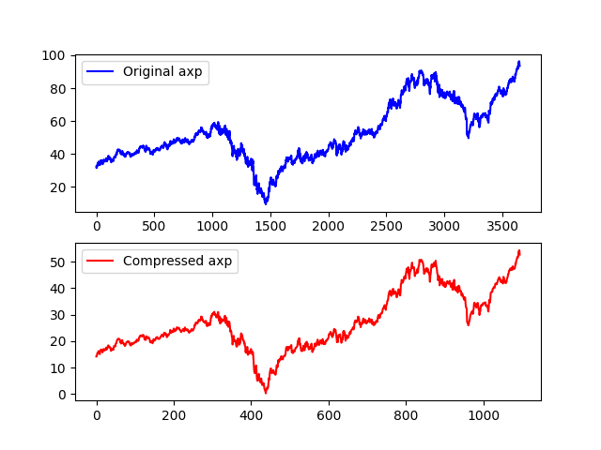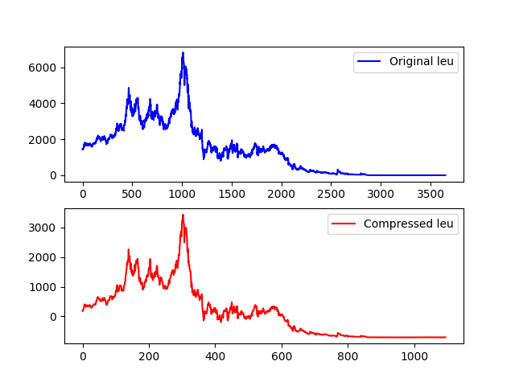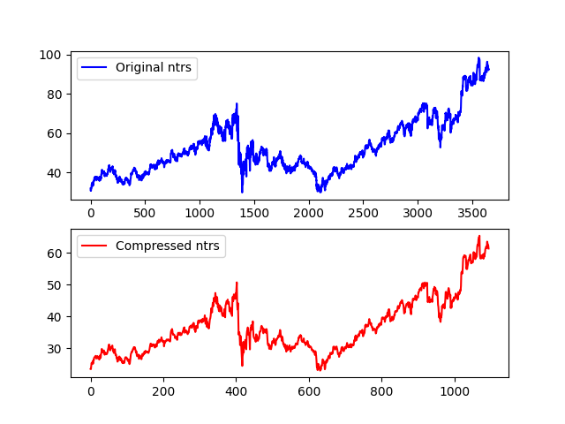

* **Αναφορές**

1: <https://eclass.uoa.gr/modules/forum/viewtopic.php?course=DI352&topic=33210&forum=54779>